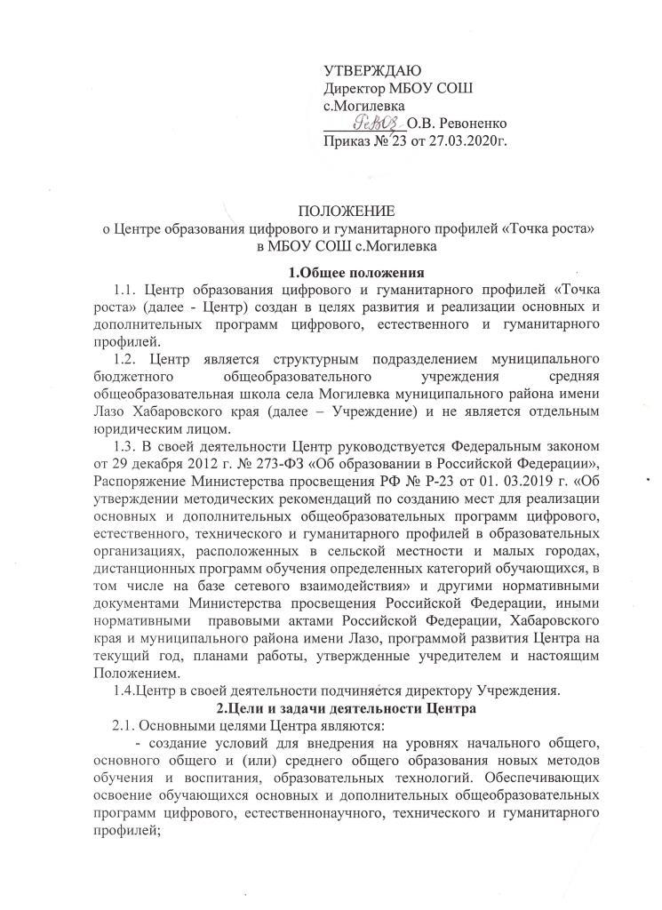

- обновление содержания и совершенствование методов обучения предметных областей «Технология», «Математика и информатика», «Физическая культура и основы безопасности жизнедеятельности».

2.2. Задачи Центра:

-обновление содержания преподавания основных общеобразовательных программ по предметам областям Технология», «Математика и информатика», «Физическая культура и основы безопасности жизнедеятельности» на обновленном оборудовании;

-создание условий для реализации разноуровневых общеобразовательных программ дополнительного образования цифрового, естественнонаучного, технического и гуманитарного профилей;

- создание целостной системы дополнительного образования в Центре обеспеченной единством учебных и воспитательных требований, преемственностью содержания основного и дополнительного образования, а также единством методических подходов;

- формирование социальной культуры, проектной деятельности, направленной не только на расширение познавательных интересов школьников, но и на стимулирование социальной активности, инициативы и исследовательской деятельности обучающихся;

- совершенствование и обновление форм организации основного и дополнительного образования с использованием современных технологий;

- организация системы внеурочной деятельности в каникулярные периоды, разработка и реализация образовательных программ для пришкольных лагерей;

- информационное сопровождение деятельности Центра, развитие медиаграмотности у обучающихся;

- организационно-содержательная деятельность, направленная на проведение различных мероприятий в Центре и подготовку к участию обучающихся Центра в мероприятиях муниципального, городского, краевого, республиканского и всероссийского уровней;

- создание и развитие общественного движения школьников на базе Центра, направленного на популяризацию различных направлений дополнительного образования, проектную и исследовательскую деятельность;

- развитие шахматного образования;

-обеспечение реализации мер по непрерывному развитию педагогических и управленческих кадров. Включая повышение квалификации и профессиональной переподготовки сотрудников и педагогов Центра, реализующих основные и дополнительные общеобразовательные программы цифрового, естественнонаучного, технического, гуманитарного и социокультурного профилей;

2.3. Выполняя эти задачи, Центр является структурным подразделением Учреждения, входит в состав региональной сети Центров образования цифрового и гуманитарного профилей «Точки роста» и функционирует как:

- образовательный Центр, реализующий основные и дополнительные общеобразовательные программы цифрового, естественнонаучного, технического и гуманитарного профилей, привлекая детей, обучающихся и их родителей (законных представителей) к соответствующей деятельности в рамках реализации этих программ;

- выполняет функцию общественного пространства для реализации общекультурных компетенций, цифрового и шахматного образования. Проектной деятельности, творческой самореализации детей, педагогов, родительской общественности.

2.4. Центр сотрудничает с:

- различными образовательными организациями в форме сетевого взаимодействия;

- использует дистанционные формы реализации образовательных программ.

**3. Порядок управления Центром**

3.1. Создание и ликвидация Центра как структурного подразделения образовательной организации относится к компетенции учредителя образовательной организации по согласованию с директором Учреждения.

3.2. Директор Учреждения по согласованию с учредителем Учреждения назначает распорядительным актом руководителя Центра.

Руководителем Центра может быть назначен один из заместителей директора Учреждения в рамках исполняемых им должностных обязанностей либо по совместительству. Руководителем Центра также может быть назначен педагог образовательной организации в соответствии со штатным расписанием, либо по совместительству.

Размер ставки и оплаты труда руководителю Центра определяется директором Учреждения в соответствии и в пределах формы оплаты труда.

3.3. Руководитель Центра обязан:

3.3.1. Осуществлять оперативное руководство Центром.

3.3.2. Согласовывать программы развития, планы работы. Отчеты и сметы расходов Центра с директором Учреждения.

3.3.3. Представлять интересы Центра по доверенности в муниципальных, государственных органах региона, организациях для реализации целей и задач Центра.

3.3.4. Отчитываться перед директором Учреждения о результатах работы Центра.

3.3.5. Выполнять иные обязанности, предусмотренные законодательством, Уставом Учреждения, должностной инструкцией и настоящим Положением.

3.4. Руководитель Центра вправе:

3.4.1. Осуществлять подбор и расстановку кадров Центра, прием на работу которых осуществляется приказом директора Учреждения.

3.4.2. По согласованию с директором Учреждения организовывать учебно-воспитательный процесс в Центре в соответствии с целями и задачами Центра и осуществлять контроль за его реализацией.

3.4.3. Осуществлять подготовку обучающихся к участию в конкурсах, олимпиадах, конференциях и иных мероприятиях по профилю направлений деятельности Центра.

3.4.4. По согласованию с директором Учреждения осуществлять организацию и проведение мероприятий по профилю направления деятельности Центра.

3.4.5 Осуществлять иные права, относящиеся к деятельности Центра и не противоречащие целям и видам деятельности образовательной организации, а также законодательству Российской Федерации.

|  |
| --- |
|  |
|  |
|  |
|  |
|  |